**东南大学电工电子实验中心**

**实 验 报 告**

**课程名称： 模拟电子电路实验**

**有源滤波器实验研究**

**实验名称： 有源滤波器实验研究**

院 （系）： 自动化 专 业： 自动化

姓 名： 邹滨阳 学 号： 08022305

实 验 室: 金智楼电子技术4室105 实验组别： 无

同组人员： 无 实验时间：2024年5月23日

**评定成绩： 审阅教师：**

# 波形产生电路的设计

1. **实验目的**

（1）掌握RC有源滤波器的工作原理；

（2）掌握滤波器选择应用的基本原则；

（3）掌握滤波器基本参数的测量调试方法；

（4）熟悉RC有源滤波器的仿真设计方法。

1. **实验原理（主要写用到的的理论知识点，不要长篇大论）**

滤波器是一种对信号具有频率选择性的电路，其核心功能在于滤除不需要的频率信号，同时保留所需的频率信号。在众多技术领域，如自动控制、仪表测量和无线电通信等，滤波器扮演着至关重要的角色，它们不仅用于模拟信号处理，还涉及数据传输和干扰抑制等关键环节。

在模拟滤波器的设计中，主要分为无源和有源两种类型。有源滤波器，由集成运算放大器和RC等无源元件组成，因其高输入阻抗和低输出阻抗的特性，以及能够显著提升滤波器性能的优势，被广泛应用于各种电子系统中。滤波器根据其设计目的和特性，可以进一步细分为低通滤波器（LPF）、高通滤波器（HPF）、带通滤波器（BPF）、带阻滤波器（BEF）和全通滤波器（APF）。这些滤波器的理想幅频特性通常以图形方式展示，尽管理想滤波特性在现实中难以完全实现，但通过精心设计，可以使实际特性尽可能地逼近理想状态。

滤波器的性能评估涉及多个关键技术指标。通带增益描述了滤波器在通频带内的电压放大倍数，理想情况下，通带内的幅频特性曲线应保持平坦，而阻带内的放大倍数趋近于零。截止频率是滤波器增益降至通带增益的0.707倍时对应的频率，它标志着通带与阻带之间的过渡。过渡带的宽度直接影响滤波器的选择性，过渡带越窄，滤波器的选择性越佳。纹波幅度则衡量了通带内幅频特性的波动情况。倍频程选择性反映了滤波器对带外频率成分的衰减能力，通常以dB/倍频程表示，衰减越快，选择性越好。带宽和品质因数Q值也是衡量滤波器性能的重要参数，直接影响滤波器的性能表现。

特别地，二阶有源低通滤波器是一种典型的电路设计，它利用运放的输出端与电容形成的正反馈机制，实现了电压放大倍数的控制。该电路的特征频率由电路参数决定，并且通过特定的分析方法，可以得到电路的传递函数和放大倍数。品质因数Q值在此扮演着重要角色，它不仅是通带电压放大倍数与特征频率的比值，也决定了滤波器的滤波特性。为了避免自激振荡，选择合适的元器件参数至关重要。

高通滤波器与低通滤波器具有对偶性，通过简单的元件位置对调即可实现从低通到高通的转变。有源带通滤波器则通过串联低通和高通滤波器来实现，允许特定频率范围内的信号通过，而抑制其他频率的信号。带阻滤波器则通过并联低通和高通滤波器构成，其设计中引入了“双T形”选频网络和正反馈机制，以优化滤波特性。全通滤波器则专注于相位频率特性，其幅频特性平行于频率轴，幅度不变，但相位随频率变化，适用于相位校正和相位偏移的应用。

总体而言，滤波器的设计和应用是一个综合性的课题，涉及电路设计、频率特性分析和性能指标评估。通过精心的设计和调整，滤波器能够在各种电子系统中发挥关键作用，实现对信号的精确处理和控制。。

1. **预习思考：**

仿真图像如下

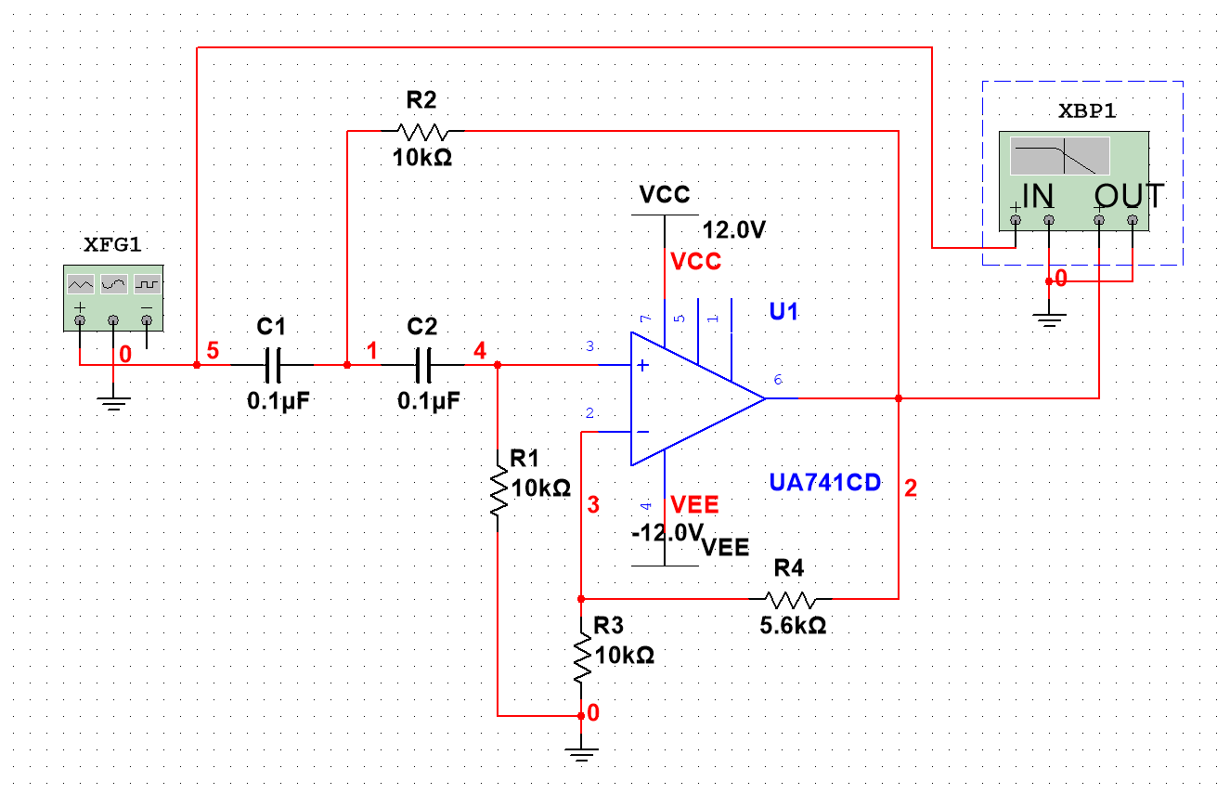

Auo = 1.56(3.86dB)

fo = 159Hz

Q = 0.69

幅频特性曲线：

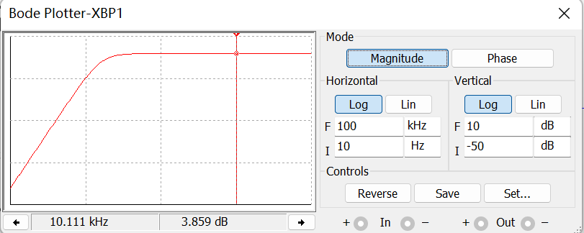

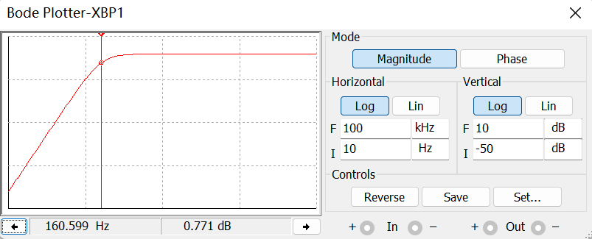

fo = 160.599Hz

相频特性曲线：

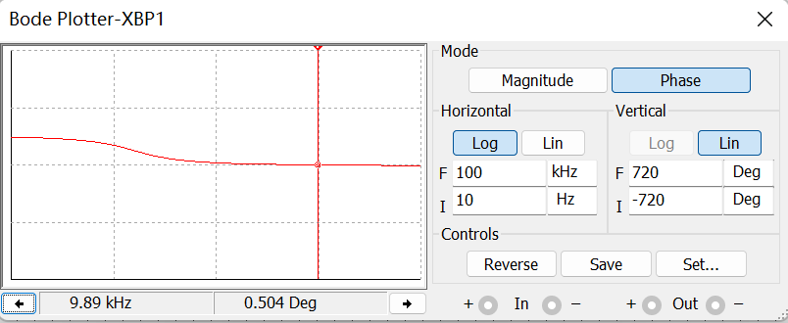

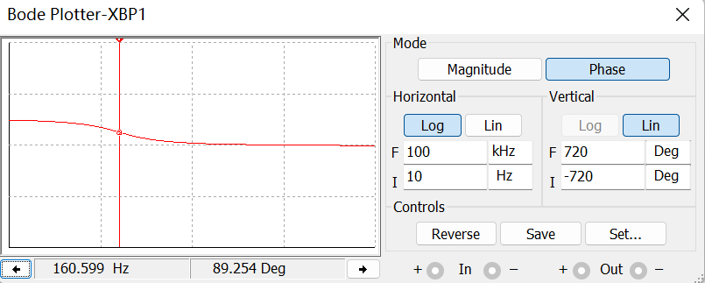

相位差：89.254°

1. **实验内容**

电路实验：

完成预搭建：  
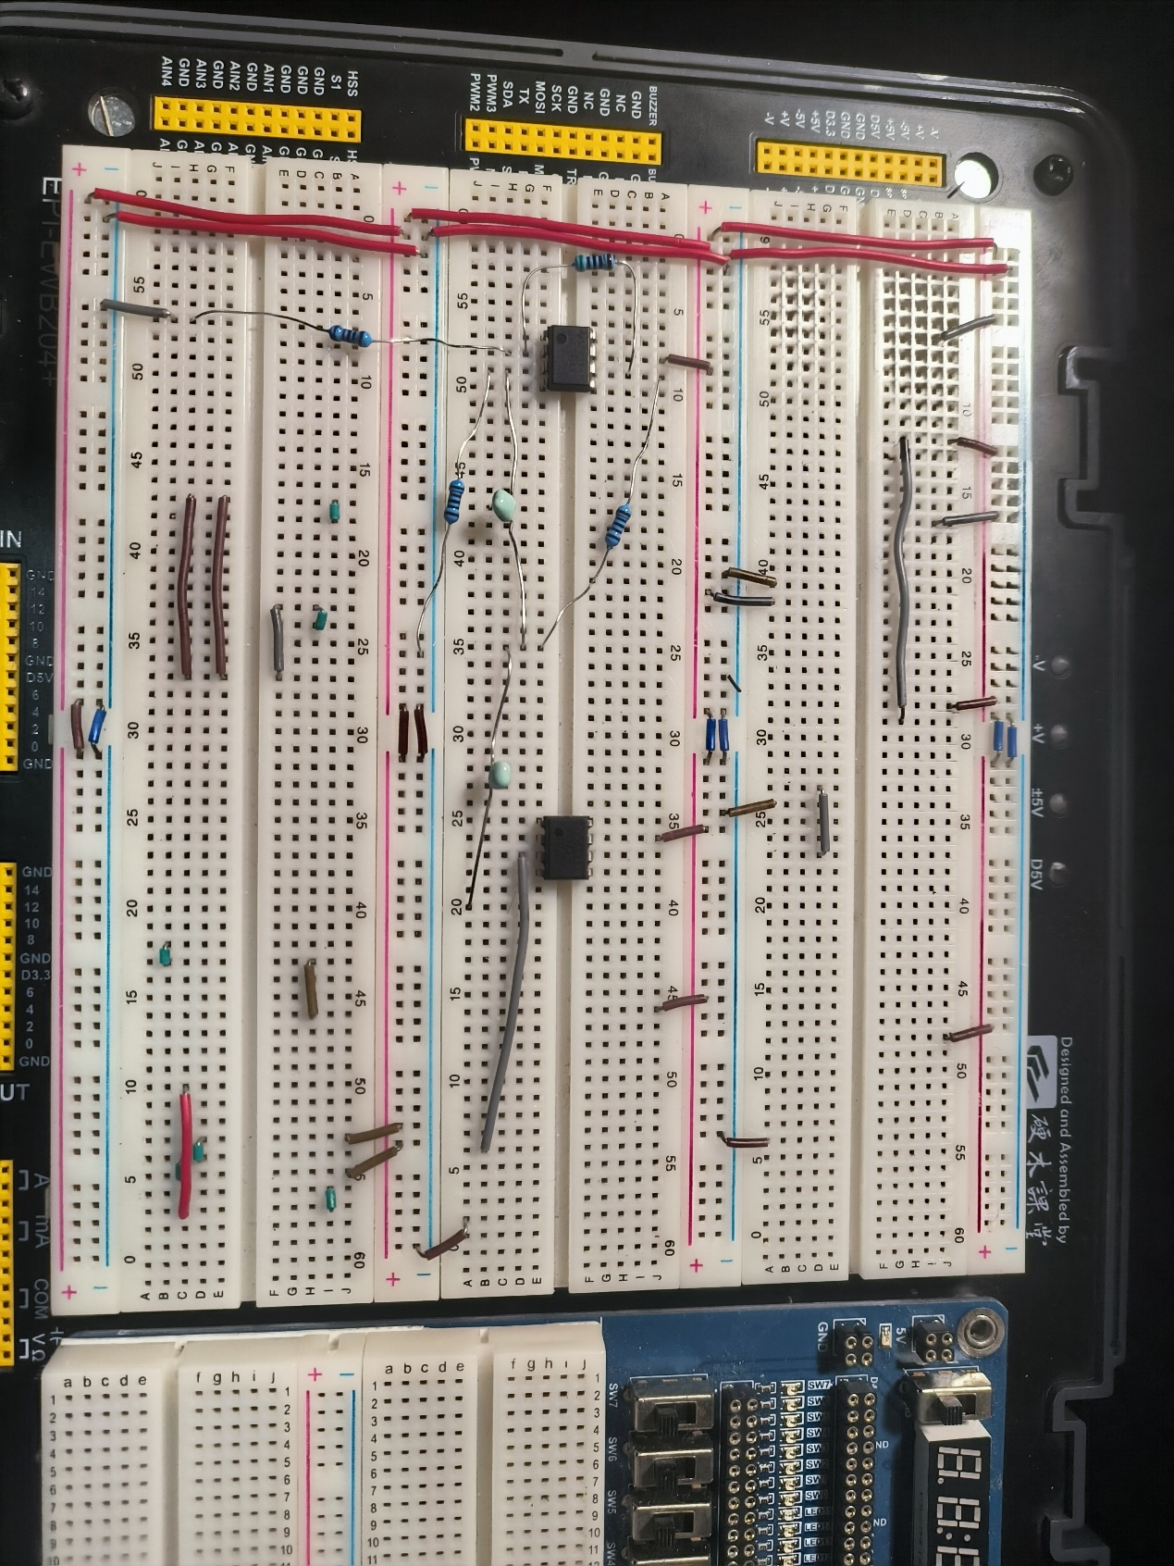

1. 滤波器参数的测量：

首先完成电路的搭建，并调整好直流电源和输入信号：

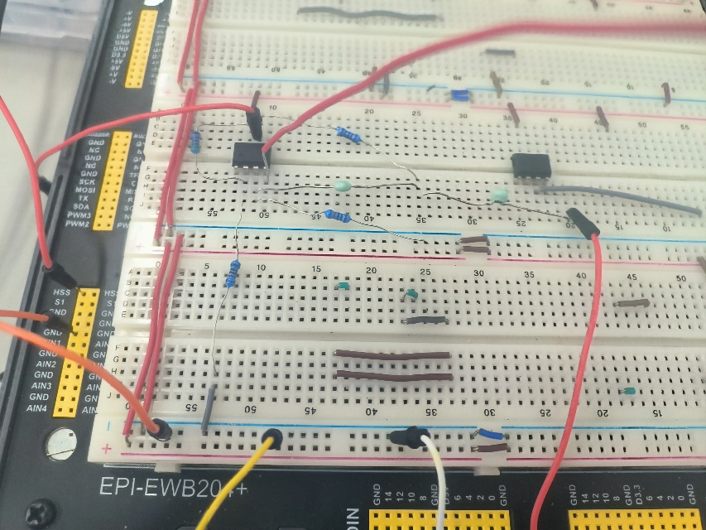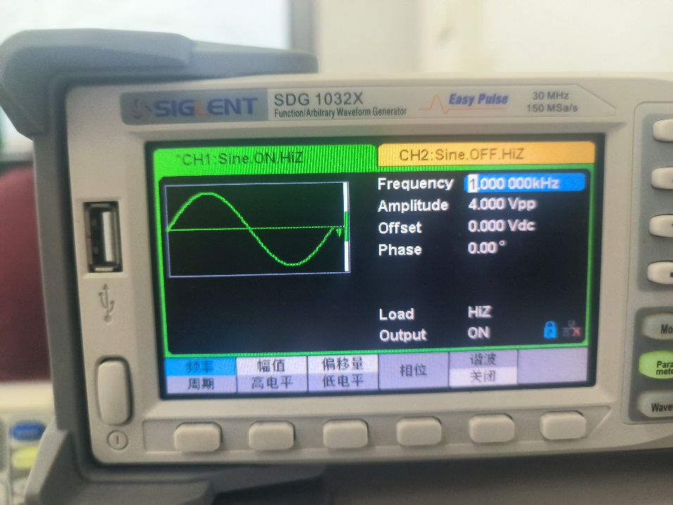

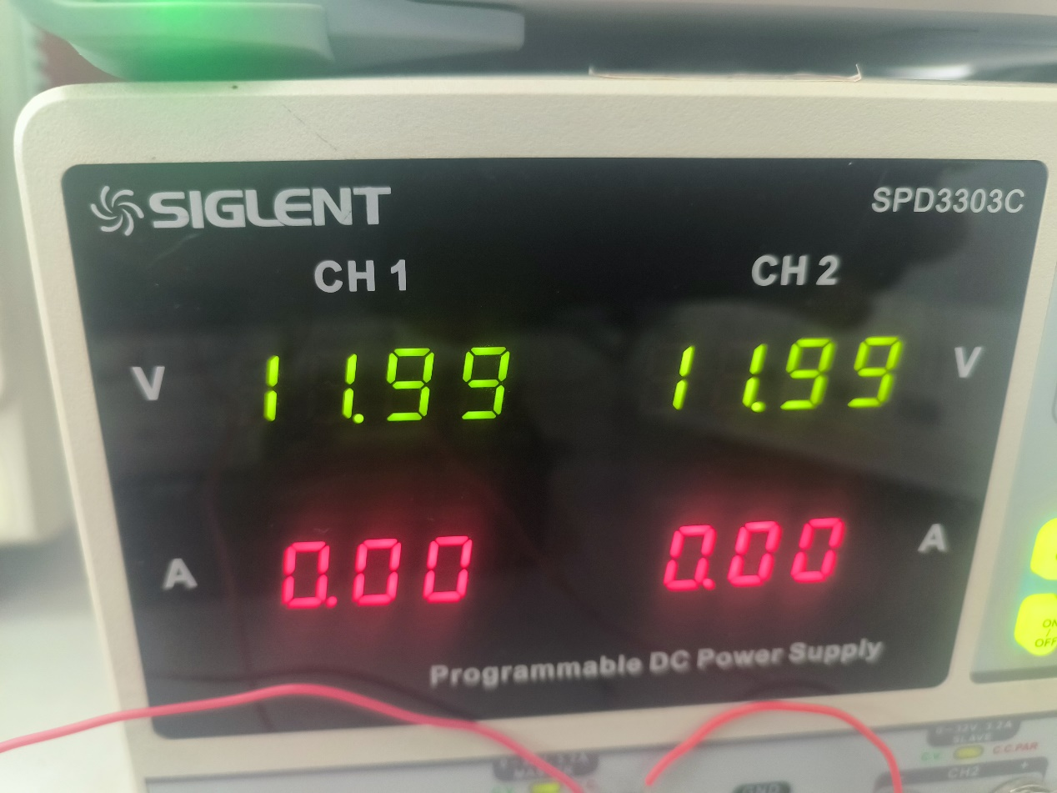

滤波器示波器如图所示

F1=70Hz的示波器如图

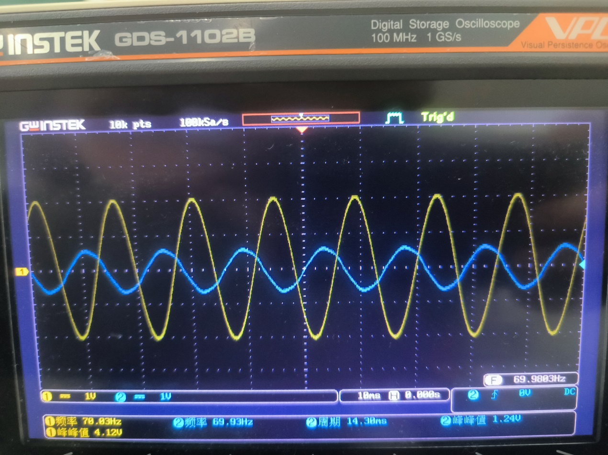

F2=100Hz的示波器如图

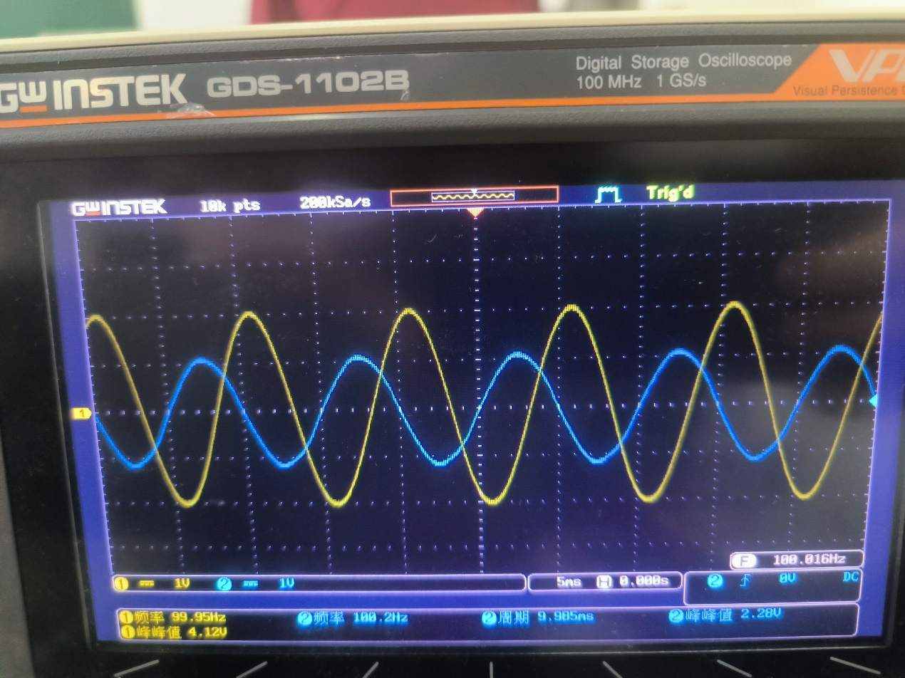

F3=130Hz的示波器如图

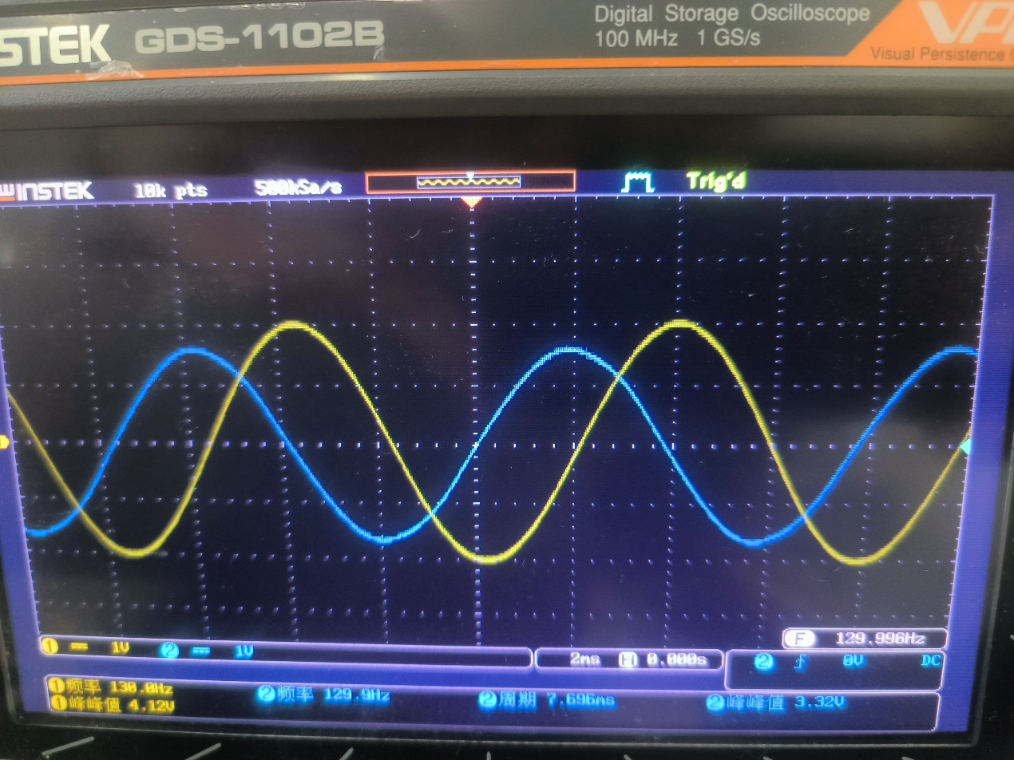

Fo=159Hz的示波器如图

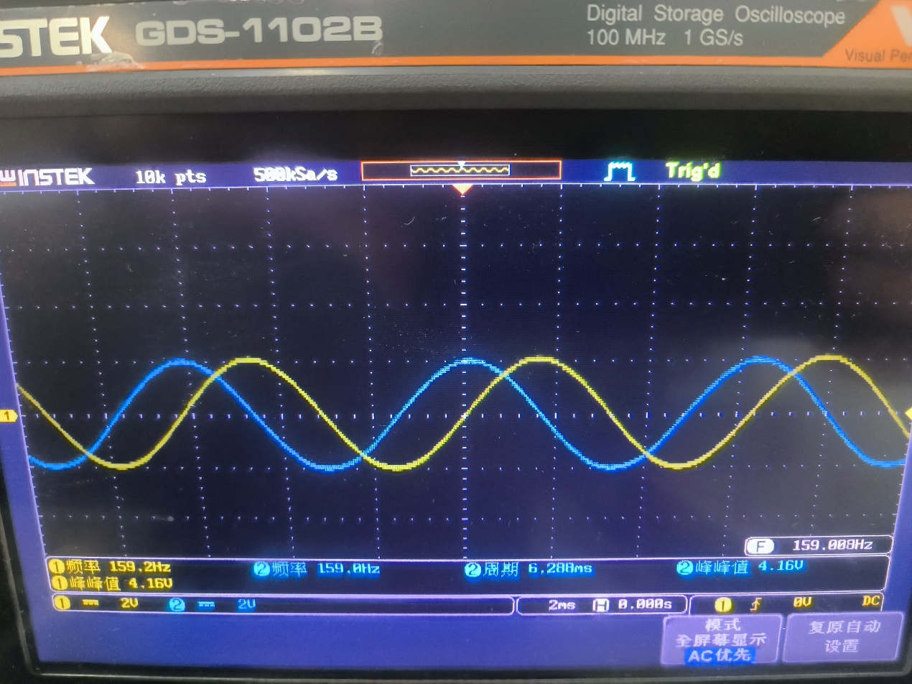

F4=500Hz的示波器如图

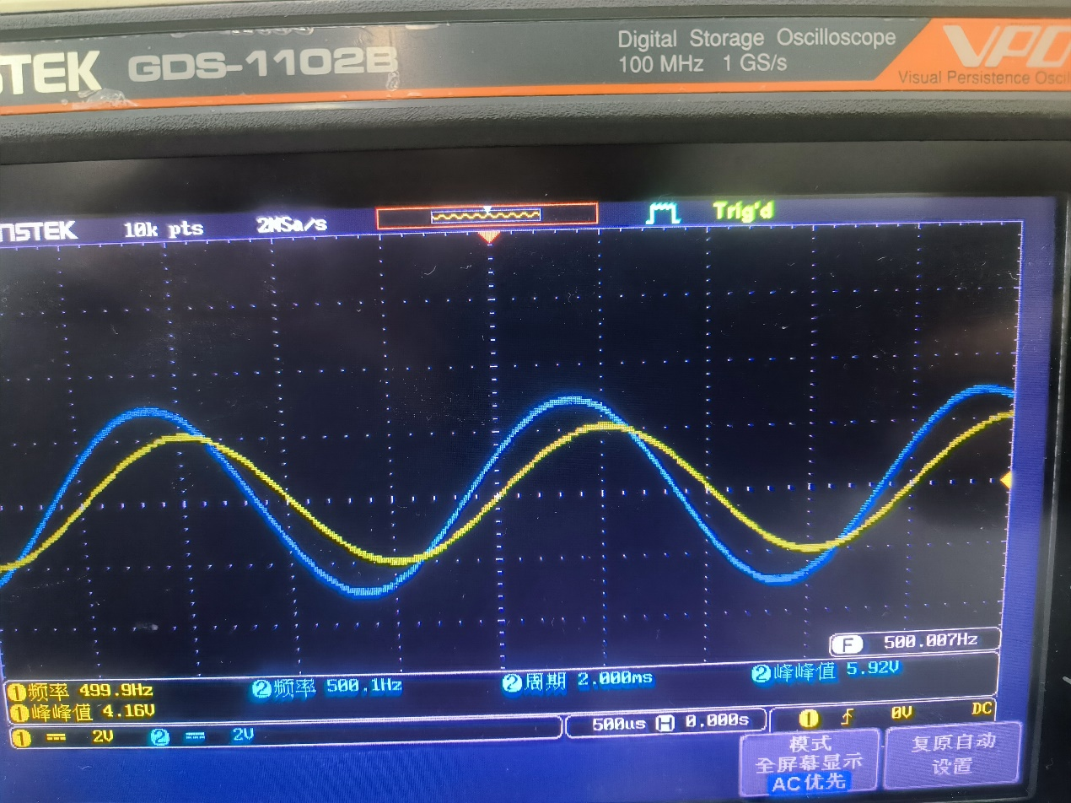

F5=2kHz的示波器如图

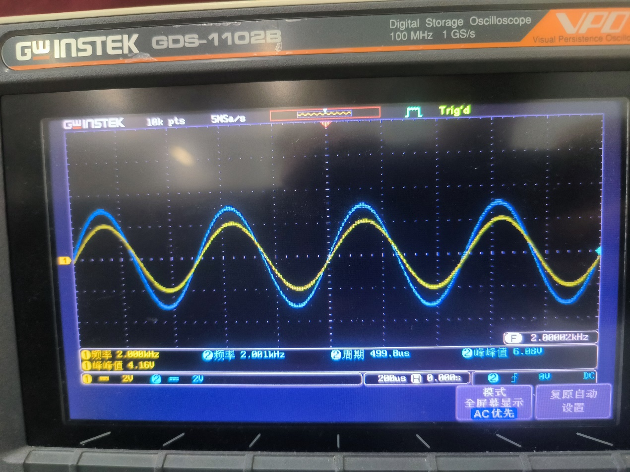

F6=10kHz的示波器如图

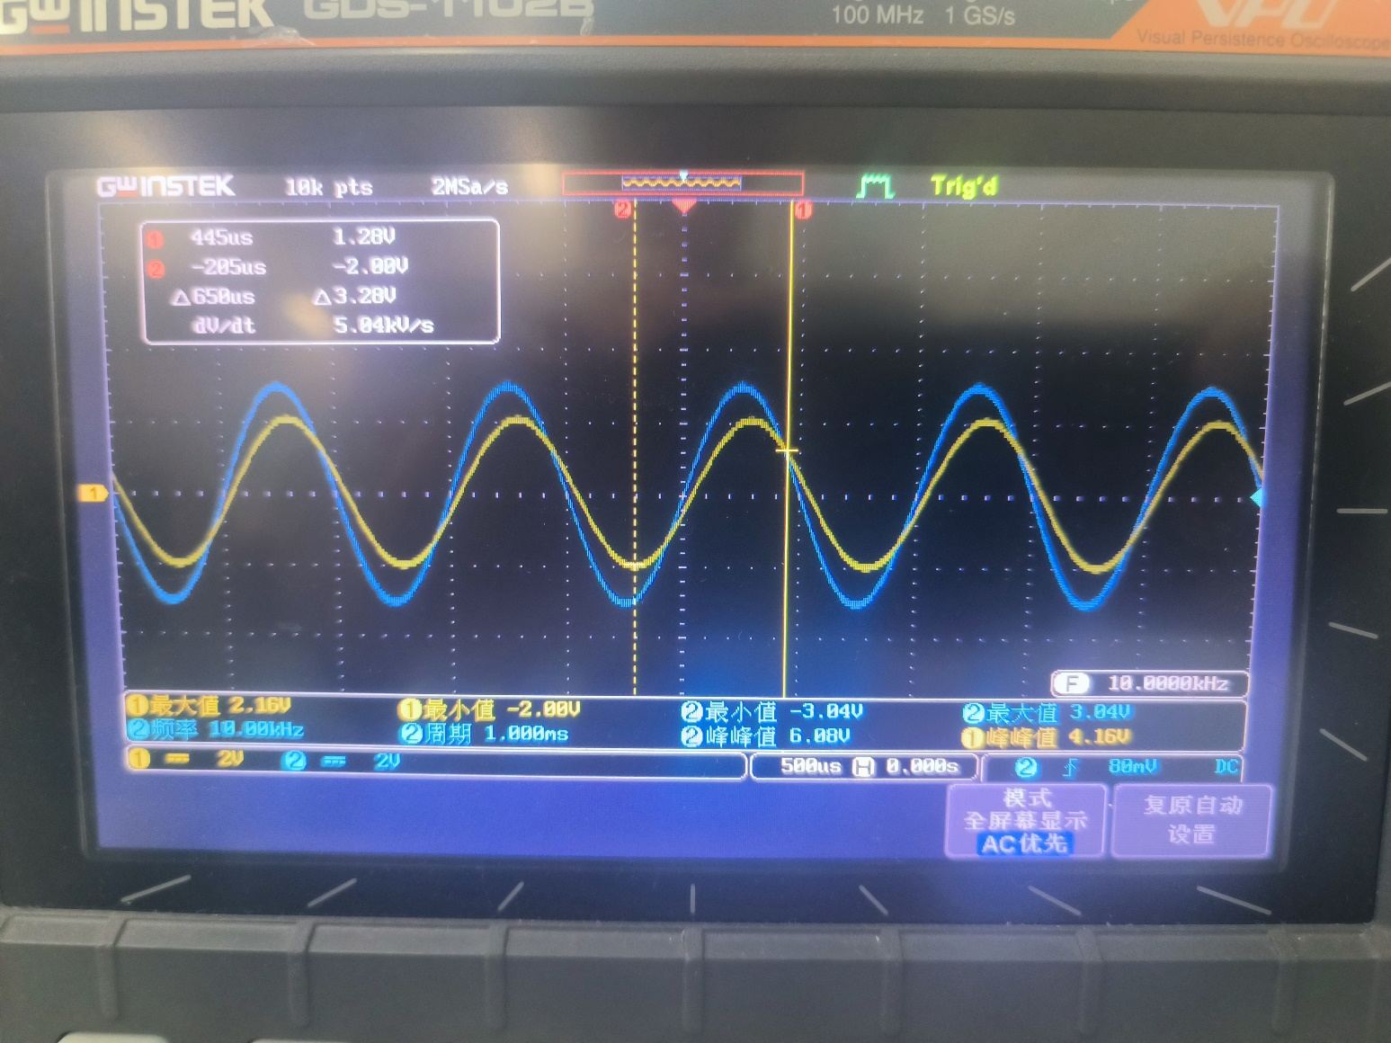

滤波器特性测量表：

|  |  |  |  |  |  |  |  |
| --- | --- | --- | --- | --- | --- | --- | --- |
| f/Hz | F1=70Hz | F2=100Hz | F3=130Hz | Fo=159Hz | F4=500Hz | F5=2kHz | F6=10kHz |
| ui/V | 4.12 | 4.12 | 4.12 | 4.16 | 4.16 | 4.16 | 4.16 |
| uo/V | 1.24 | 2.28 | 3.32 | 4.16 | 5.93 | 6.24 | 6.24 |
| Au | 0.3 | 0.553 | 0.806 | 1 | 1.42 | 1.5 | 1.5 |

我们没有5.6kΩ的电阻所以用5.1kΩ的代替

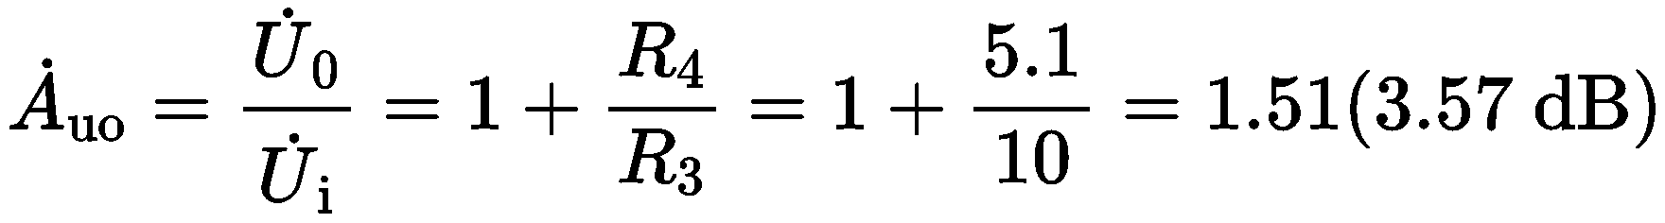



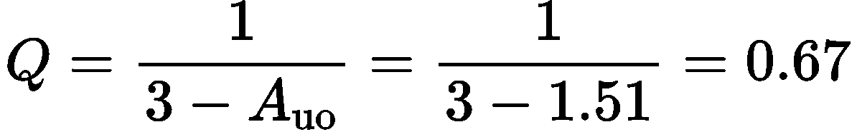

实际上fo时候Au=1，f6时Au=1.5，1/1.5=0.67符合理论计算的结果，同时fo也就是我们中心频率也符合我们的理论计算结果

由于e派的扫频仪方便观察所以我们在之后改变电阻和电容和q的实验中都采取e派的扫频仪进行测量，但是由于扫频仪的误差偏大，如图所示，我们计算出来和仿真出来的Fo应该为160Hz但是扫频仪的结果却是200Hz，所以之后我们都用扫频仪来进行定性分析

第一张图测量了高通时Au大概为3.66dB

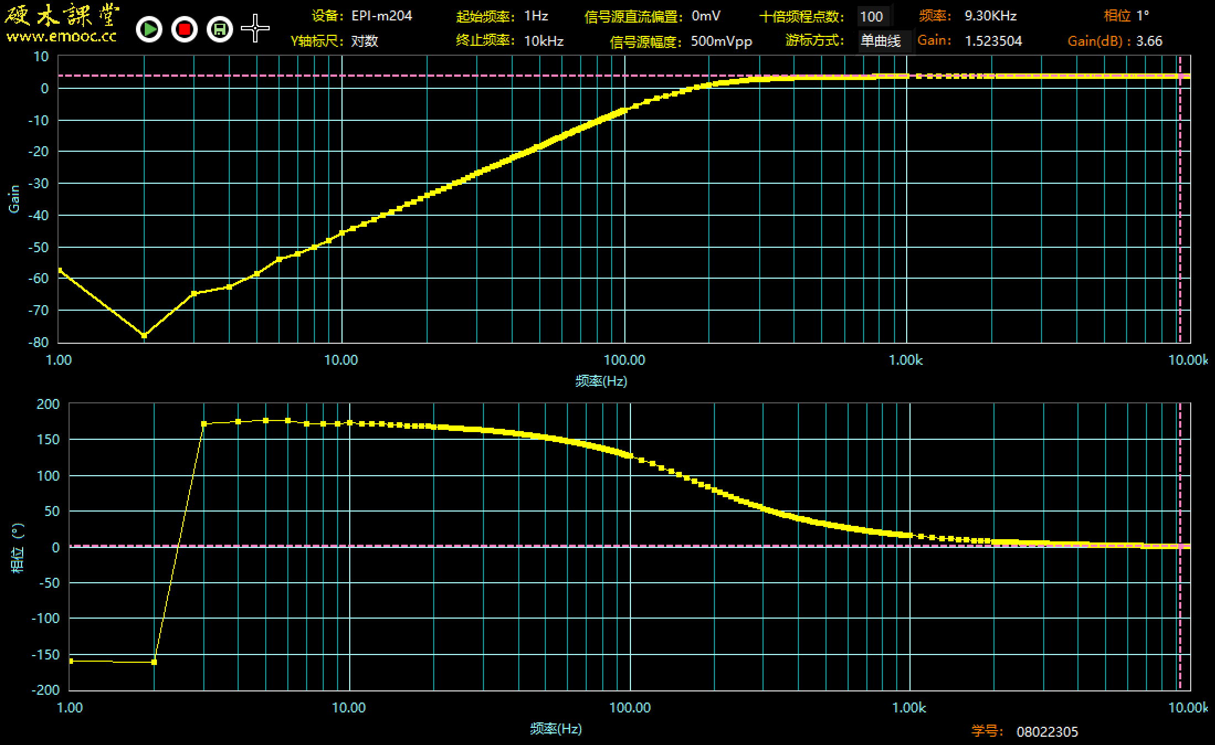

第二张图测量了fo（3db差值）时的Au为0.92，相位为80°，这时的频率约为200Hz，发现比示波器和理论的结果偏大

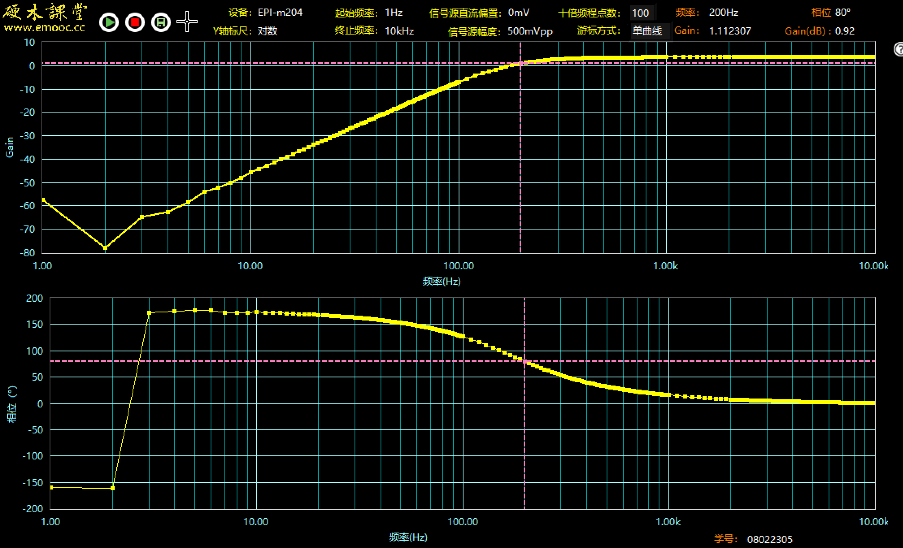

第三张图测量了高通滤波器的10倍频程，也就是20Hz的值，发现这时的Au为-34.08db转化为理论值也就是0.019非常小约等于0，相位为169度，体现了高通滤波器在阻碍低通的特性，同时也基本符合-40db/十倍程的速率下降

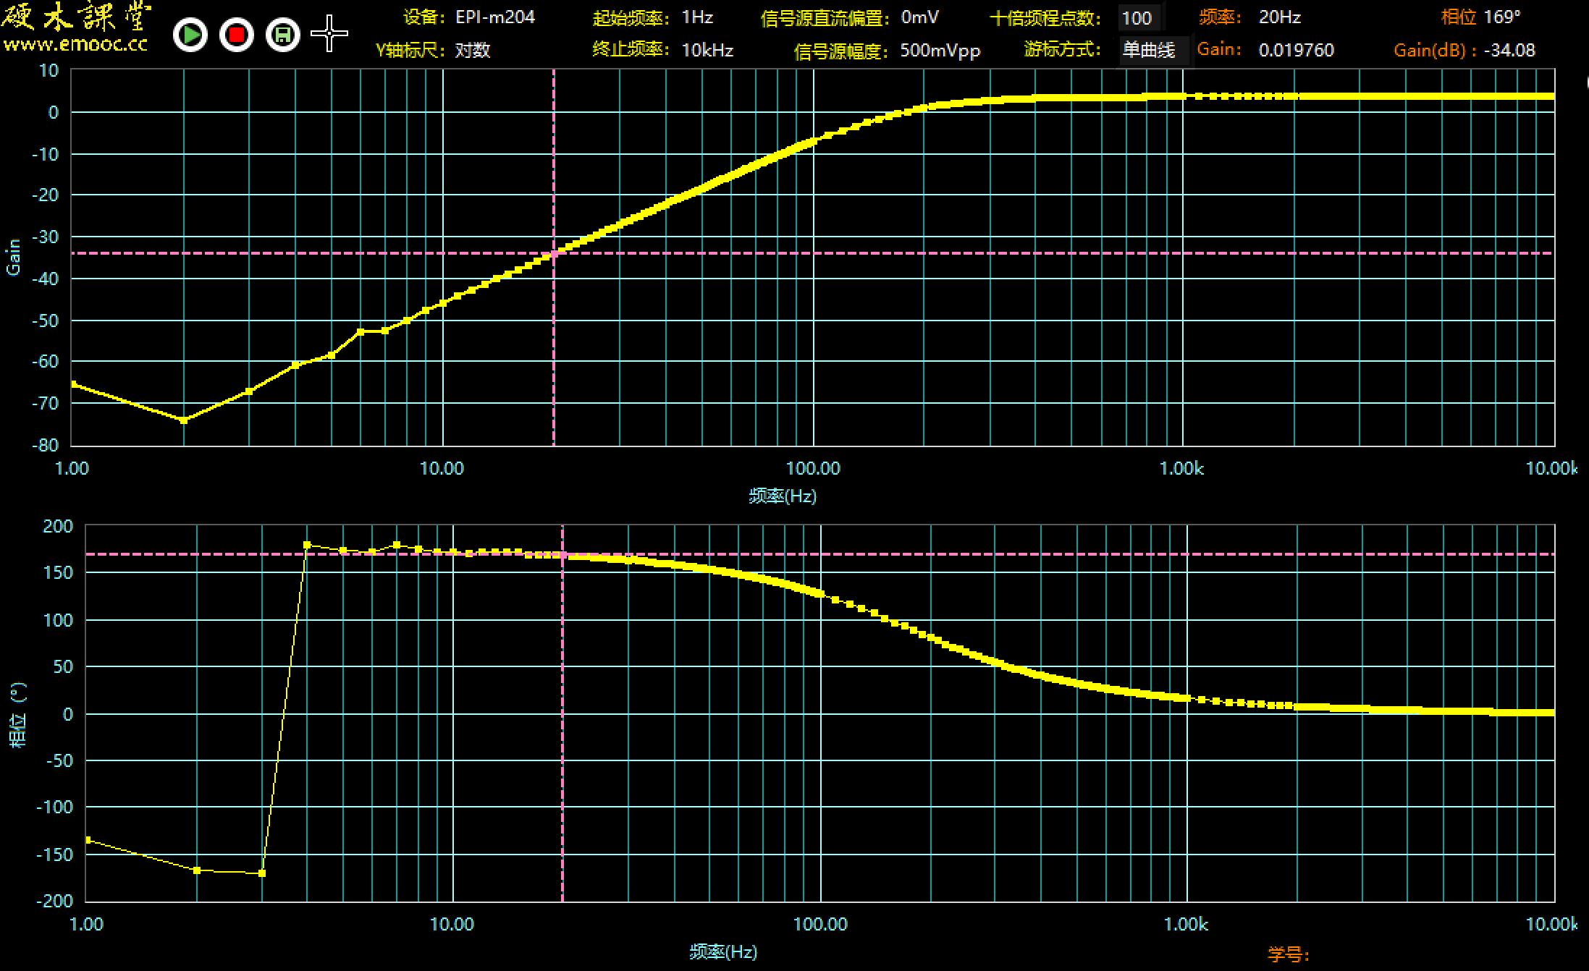

（2）参数变化对滤波器性能的影响：

改变电容后R1=10kΩ,R2=10kΩ，C1=0.2μF,C2=0.2μF，R4=5.1kΩ

电路如图所示

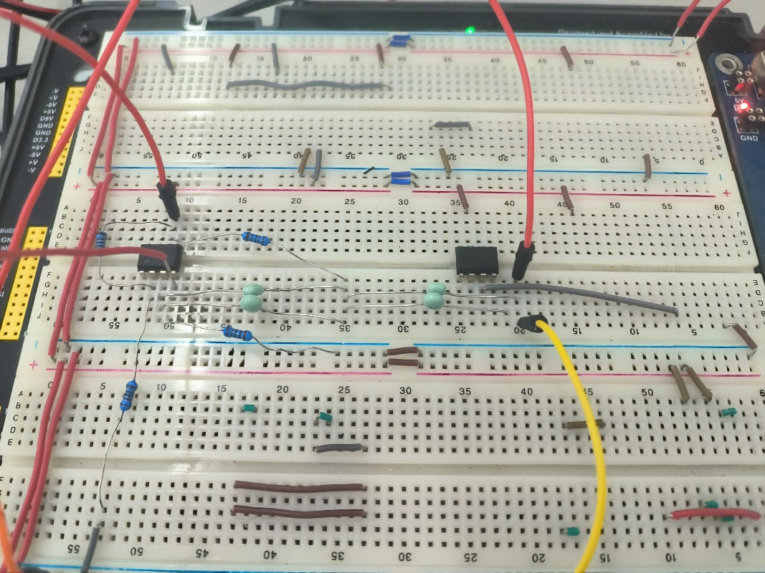

第一张图测量了高通时Au大概为3.42dB

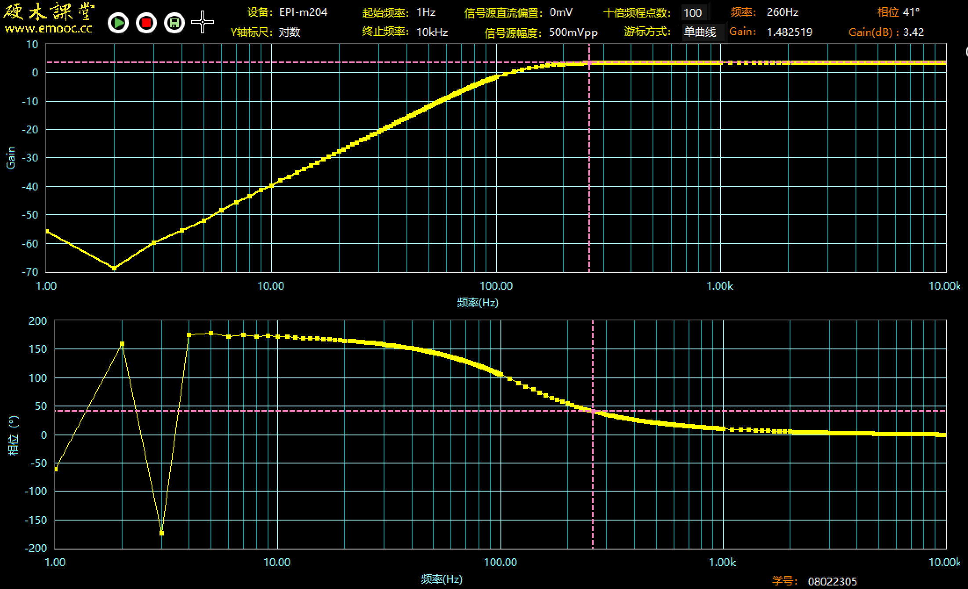

第二张图测量了fo（3db差值）时的Au为0.40dB，相位为91°，这时的频率约为120Hz，因为电容放大了两倍，所以结果理论上是200Hz的一半也就是100Hz，与扫频仪差别不大。

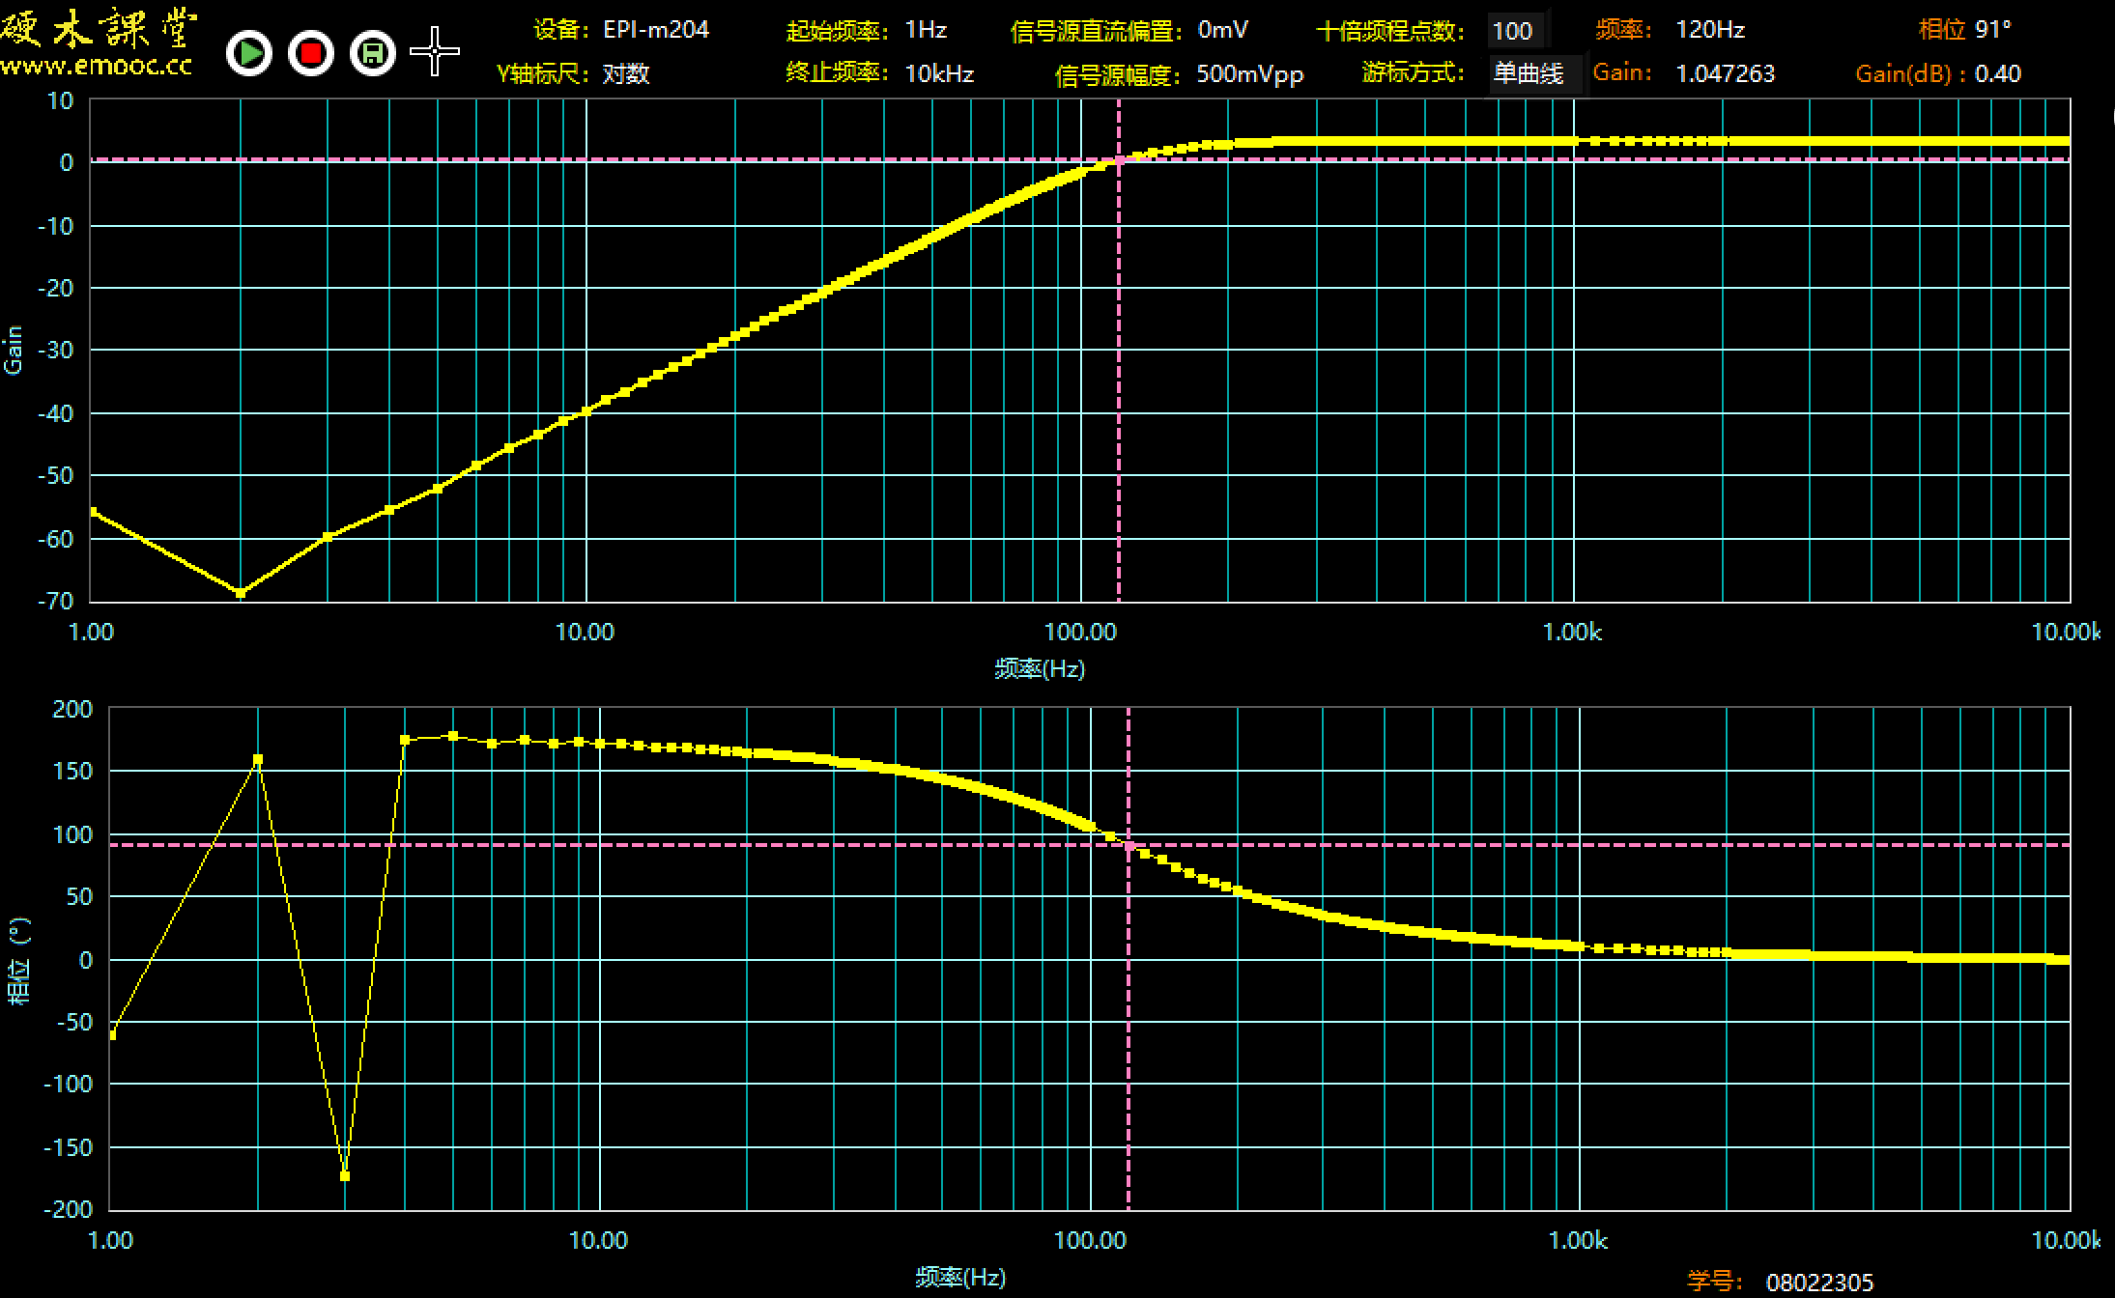

改变电阻后R1=1kΩ,R2=1kΩ，C1=0.2μF,C2=0.2μF，R4=5.1kΩ

第一张图测量了高通时Au大概为2.42dB。

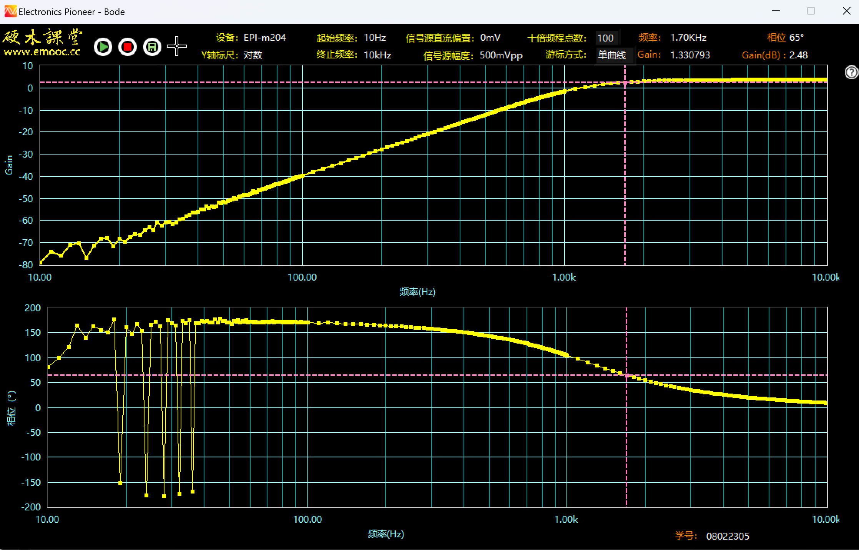

第二张图测量了fo（3db差值）时的Au为-0.55dB，相位为98°，这时的频率约为1.1kHz，因为电阻又缩小了10倍，所以结果理论上是200Hz/2*10也就是1kHz，与扫频仪差别不大。

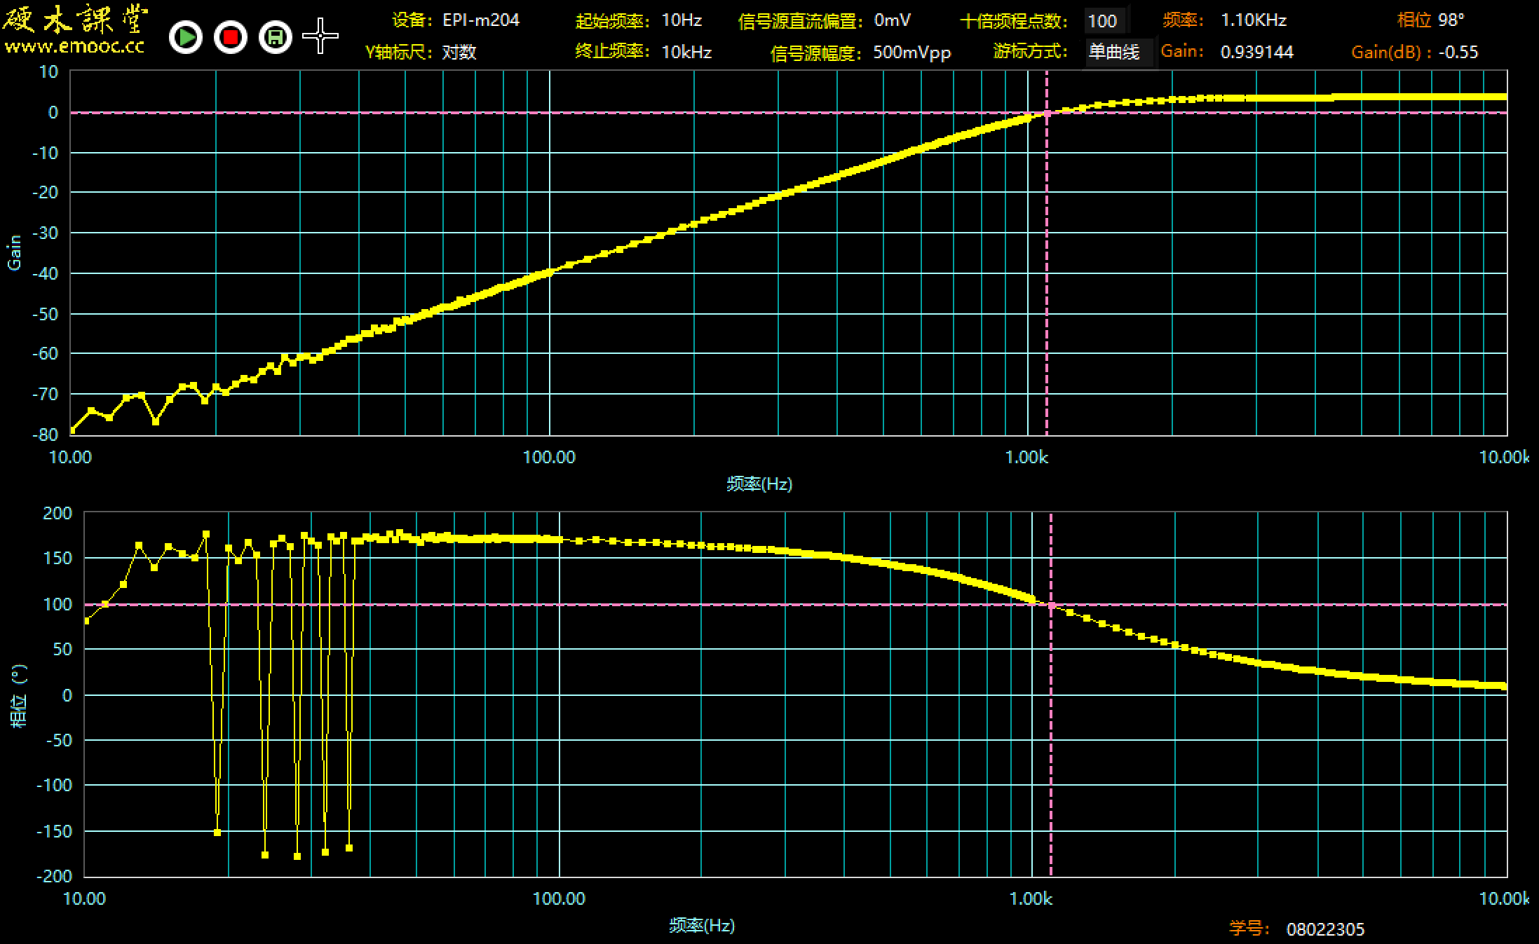

（3）Q值改变对滤波性能的影响：

改变电阻R1=10kΩ,R2=10kΩ，C1=0.1μF,C2=0.1μF，R4=10kΩ

我们可以观察到在中心频率附近有一个小小的突起，符合书中图示的结果

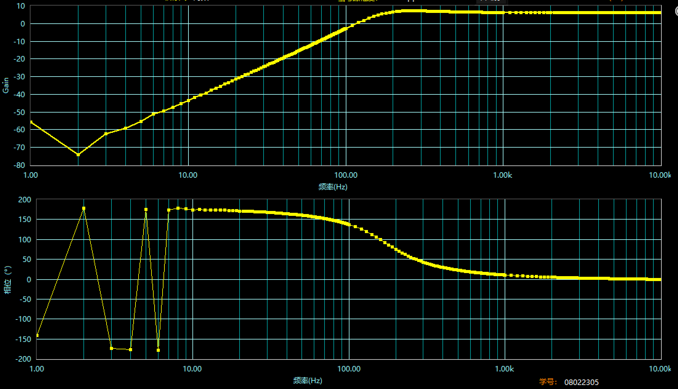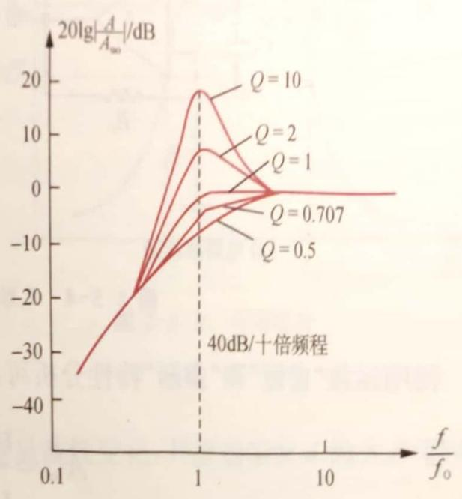

第一张图测量了高通时Au大概为6.25dB

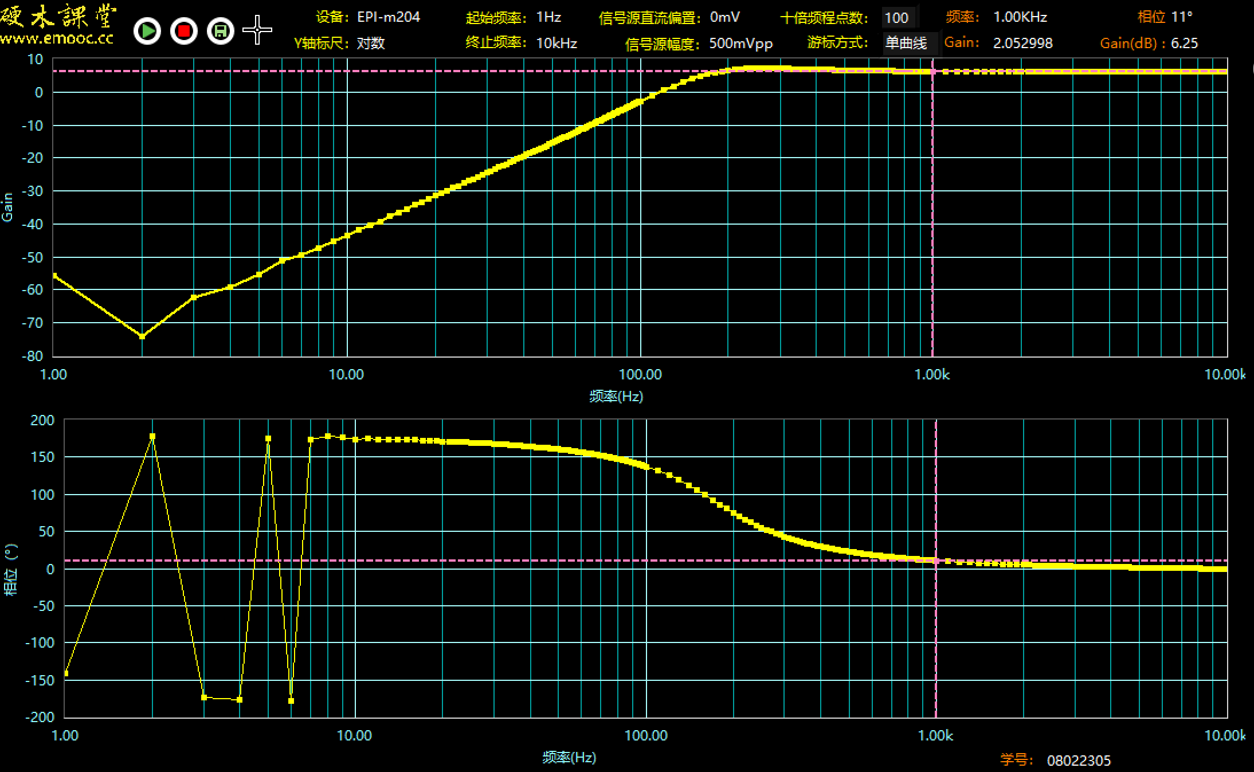

第二张图测量了fo（3db差值）时的Au为3dB，相位为112°，这时的中心频率约为140Hz，理论上应该不会偏移，可能因为扫频仪测量问题，结果还是有一定偏移。

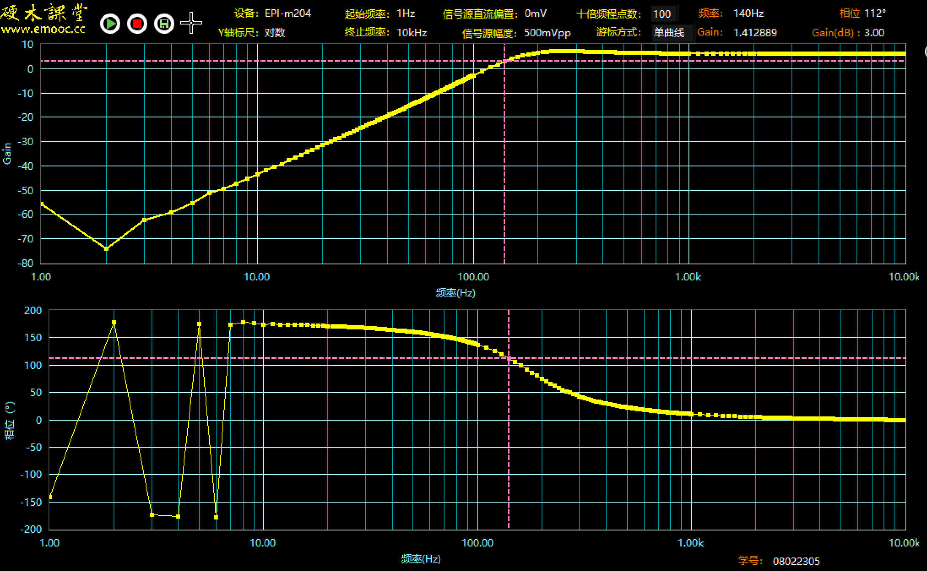

1. **实验总结**

在本次有源滤波器实验研究中，我们深入探讨了有源滤波器的工作原理、设计方法以及性能评估标准。通过实验，我们不仅加深了对理论知识的理解，而且通过实际操作，提高了电路搭建、参数调整和性能测试的能力。

首先，实验使我们对有源滤波器的工作原理有了更深刻的认识。有源滤波器利用运算放大器和无源元件（如电阻和电容）的组合，实现了对信号频率的选择性处理。我们了解到，滤波器的设计需要考虑通带增益、截止频率、过渡带宽、纹波幅度、倍频程选择性和品质因数Q值等多个性能指标。

其次，实验过程中，我们掌握了滤波器参数的测量和调试方法。通过搭建电路并调整直流电源和输入信号，我们成功测量了不同频率下的输入和输出电压，从而得到了滤波器的幅频特性和相频特性。实验数据表明，实际测量结果与理论计算和仿真结果基本一致，这验证了我们的设计和测量方法是有效的。我们还探讨了参数变化对滤波器性能的影响。通过改变电阻和电容的值，我们观察到滤波器的中心频率、增益和相位等参数随之变化。这一发现对于理解滤波器设计中的参数选择和调整具有重要意义。实验还让我们认识到了Q值对滤波性能的影响。通过改变电路中的电阻值，我们观察到中心频率附近的响应变化，这进一步证实了Q值在滤波器设计中的重要性。

然而，在实验过程中，我们也遇到了一些问题，如扫频仪的测量误差。这提示我们在实验设计和数据分析时，需要考虑仪器的精度和误差范围，以确保结果的准确性。

综上所述，本次实验不仅加深了我们对有源滤波器设计和应用的理解，而且提高了我们的实验技能和问题解决能力。通过理论与实践的结合，我们为将来在电子电路设计领域的学习和研究打下了坚实的基础。

1. **实验建议（欢迎大家提出宝贵意见）**

实验器材

1k 5.1k 10k的电阻 0.1uF电容 741运放

GDS-1102B示波器

SDG1032X电源

参考资料

《模拟电子电路实验》 东南大学出版社

MOOC《模拟电子电路实验》

**等以后我有钱了我给学校捐赠200台扫频仪。**

（之前三极管就受了e派扫频仪的苦）